序号 | 工具箱 | 备注
数学、统计与优化
1 | Symbolic Math Toolbox | 符号数学工具箱
2 | Partial Differential Euqation Toolbox | 偏微分方程工具箱
3 | Statistics Toolbox | 统计学工具箱
4 | Curve Fitting Toolbox | 曲线拟合工具箱
5 | Optimization Toolbox | 优化工具箱
6 | Global Optimization Toolbox | 全局优化工具箱
7 | Neural Network Toolbox | 神经网络工具箱
8 | Model-Based Calibration Toolbox | 基于模型矫正工具箱
信号处理与通信
9 | Signal Processing Toolbox | 信号处理工具箱
10 | DSP System Toolbox | DSP[size=+0]系统工具箱
11 | Communications System Toolbox | 通信系统工具箱
12 | Wavelet Toolbox | 小波工具箱
13 | Fixed-Point Toolbox | 定点运算工具箱
14 | RF Toolbox | 射频工具箱
15 | Phased Array System Toolbox | 相控阵系统工具箱
控制系统设计与分析
16 | Control system Toolbox | 控制系统工具箱
17 | System Indentification Toolbox | 系统辨识工具箱
18 | Fuzzy Logic Toolbox | 模糊逻辑工具箱
19 | Robust Control Toolbox | 鲁棒控制工具箱
20 | Model Predictive Control Toolbox | 模型预测控制工具箱
21 | Aerospace Toolbox | 航空航天工具箱
图像处理与计算机视觉
22 | Image Processing Toolbox | 图像处理工具箱
23 | Computer Vision System Toolbox | 计算机视觉工具箱
24 | Image Acquisition Toolbox | 图像采集工具箱
25 | Mapping Toolbox | 地图工具箱
测试与测量
26 | Data Acquisition Toolbox | 数据采集工具箱
27 | Instrument Control Toolbox | 仪表控制工具箱
28 | Image Acquisition Toolbox | 图像采集工具箱
29 | OPC Toolbox | OPC[size=+0]开发工具
30 | Vehicle Network Toolbox | 车载网络工具箱
计算金融
31 | Financial Toolbox | 金融工具箱
32 | Econometrics Toolbox | 计算经济学工具箱
33 | Datafeed Toolbox | 数据输入工具箱
34 | Fixed-Income Toolbox | 固定收益工具箱
35 | Financial Derivatives Toolbox | 衍生金融工具箱
计算生物
33 | Bioinformatics Toolbox | 生物信息工具箱
34 | SimBiology | 生物学工具箱
并行计算
35 | Parallel Computing Toolbox | 并行计算工具箱
36 | MATLAB Distributed Computing Server | MATLAB[size=+0]分布式计算服务器
数据库访问与报告
37 | Database Toolbox | 数据库工具箱
38 | MATLAB Report Generator | MATLAB[size=+0]报告生成
MATLAB[size=+0]代码生成
39 | MATLAB Coder | MATLAB[size=+0]代码生成
40 | Filter Design HDL Coder | [size=+0]滤波器设计HDL[size=+0]代码生成
MATLAB[size=+0]应用发布
41 | MATLAB Compiler | MATLAB[size=+0]编译器 混合编程
42 | MATLAB Builder NE | for Microsoft.Net Framework
43 | MATLAB Builder JA | for Java Language
44 | MATLAB Builder EX | for Microsoft Excel
45 | Spreadsheet Link EX | for Microsoft Excel
Ｓimulink模块
序号 | 工具箱 | 备注
信号处理与通信
1 | DSP System Toolbox | DSP[size=+0]系统工具箱
2 | Communications System Toolbox | 通信系统工具箱
3 | Computer Vision System Toolbox | 计算机视觉工具箱
4 | SimRF | RF [size=+0]模块集功能
控制系统设计与分析
5 | Simulink Control Design | Simulink [size=+0]控制器设计
6 | Simulink Design Optimization | Simulink [size=+0]设计优化
7 | Aerospace Blockset | 航空航天模块
物理建模
8 | Simscape | 物理模型仿真模块组
9 | SimMechanics | 机构动态仿真模块组
10 | SimDriveline | 传动系统系统仿真模块组
11 | SimHydraulics | 液压仿真模块组
12 | SimRF | RF[size=+0]仿真模块组
13 | SimElectronics | 电子仿真模块组
14 | SimPowerSystems | 动力系统仿真模块组
基于事件的建模
15 | Stateflow
16 | SimEvents
快速原型和硬件再回路仿真
17 | xPC Target
18 | xPC Target Embedded Option
19 | Real-Time Windows Target
仿真绘图与报告
20 | Simulink 3D Animation
21 | Gauges Blockset
22 | Simulink Report Generator
验证、确认和测试
23 | Simulink Verfication and Validation
24 | Simulink Design Verifier
25 | System Test
26 | EDA Simulator Link
27 | Simulink Code Inspector
定点建模
28 | Simulink Fixed Point
代码生成
29 | Simulink Coder
30 | Embedded Coder
31 | Simulink HDL Coder
32 | Simulink PLC Coder
33 | Do Qualification Kit | for DO-178
34 | IEC Certification Kit | for ISO 26262 and IEC 61508

1.Ezplot 一个易用的一元函数绘图函数 。特别是在绘制含有符号变量的函数的图像时，ezplot要比plot更方便。因为plot绘制图形时要指定自变量的范围，而ezplot无需数据准备[1]，直接绘出图形。
2.sort（A,1,'descend'） A是要排序的矩阵，1是维度，就是说是按列排序还是按行排序，1是按列排序，'descend'是降序排列。 升序排列sort(A,1)
3.min x
s.t.
A·x b
Aeq·x=beq
vlb x vub
其中 ，b,beq均为向量，A,Aeq为矩阵，x为向量变量.矩阵A和向量b是线性不等式约束条件的系数，Aeq和beq是等式约束条件的系数.
➢4.conj对矩阵的每个元素求共轭，即把各元素的虚部反号。
➢运算符 ' 对矩阵作共轭和转置，即把其行列互换，同时把各元素的虚部反号。
➢因此，如果只求转置而不要共轭，就把conj和 ' 结合起来使用。
6.（1）幂次运算时，指数和底数不能同时为矩阵，或者说指数和底数至少一个必须为标量；
（2）指数或底数为矩阵时，必须是方阵，以保证矩阵相乘的内阶数相等；
（3）注意：sqrtm、expm、logm都是针对矩阵的运算，而sqrt、exp、log是针对矩阵元素的群运算，不要混淆。
（1）幂次运算时，指数和底数不能同时为矩阵，或者说指数和底数至少一个必须为标量；
（2）指数或底数为矩阵时，必须是方阵，以保证矩阵相乘的内阶数相等；
（3）注意：sqrtm、expm、logm都是针对矩阵的运算，而sqrt、exp、log是针对矩阵元素的群运算，不要混淆。
7.fplot：单纯画方程式图形，图形上之(x,y)坐标值会自动取，但必须输入x坐标的范围。
8.图形控制：plot 指令除了接受x 及y 坐标外，还可接受一个字符串输入，用以控制曲线的颜色、格式及线标，其使用语法如下：
plot(x, y, 'CLM')其中C 代表曲线的颜色（Colors），L 代表曲线的格式（Line Styles），
M代表曲线所用的线标（Markers）。’颜格标 ’
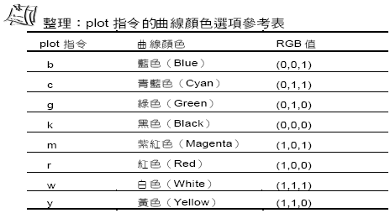

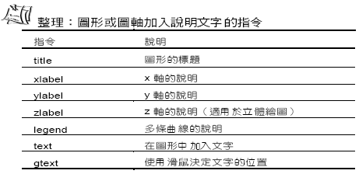
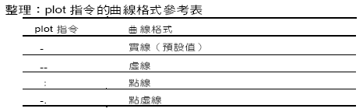
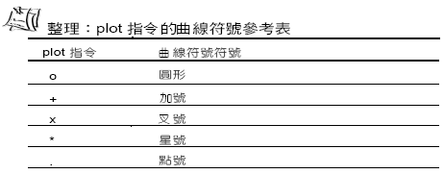

9.polar(theta, r) % 输入theta、r值，绘出极坐标
plot3(x, y, z) % 输入x, y, z数据，绘出3D曲线图
surf(x, y, z) % 输入x, y, z数据，绘出3D曲面图

10.这边教的是如何绘制空间中曲线。
ezplot3(x,y,z) % 绘 x = x(t), y = y(t), and z = z(t) 0 < t < 2*pi
ezplot3(x,y,z,[tmin,tmax])
plot3(x, y, z) % 输入x, y, z数据，绘出3D曲线图
11. ezsurf(‘方程式’) % 快速绘出之图形

ezsurfc(‘方程式’, n) %快速绘出之图形，并含等值线
% n：表示所取之网格数()
contour(X,Y,Z) % 必须先有网格点之X,Y,Z坐标，才能绘等值线

